IL RACCONTO –
Storia di un amore in quattro settimane
di Mario Calabresi

Questa è la storia di un amore senza condizioni che dura da 59 anni e quattro settimane. Questa è la storia delle quattro settimane, quelle in cui la fine è sembrata una certezza. Una fine solitaria e silenziosa come quella di decine di migliaia di anziani che ci hanno lasciato negli ultimi tre mesi.

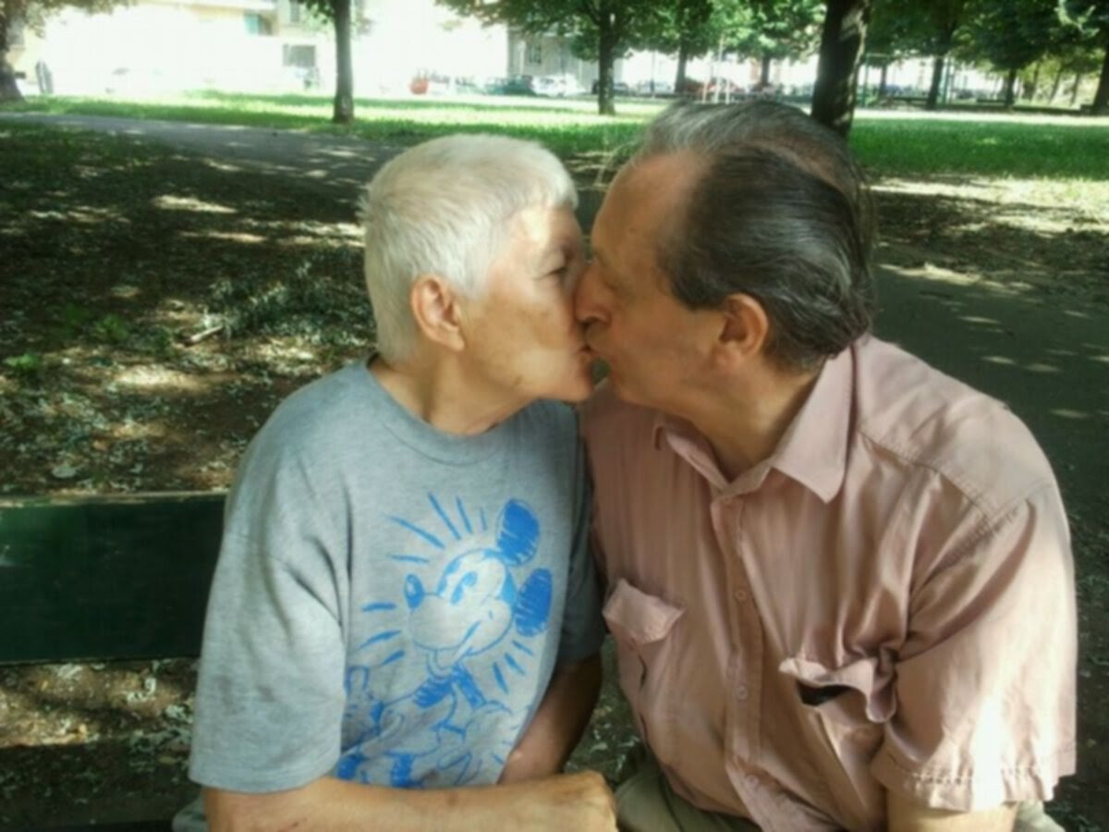
Torino, 2013. Franco Aloia e Adriana Roncarolo, marito e moglie dal 1966
È il 5 marzo e, come ogni giorno da sei anni, Franco si presenta alle otto e trenta all’ingresso della Rsa dove è ricoverata Adriana. Quella mattina, però, ha un vassoietto di pasticcini alla crema chantilly, servono per festeggiare il loro 54° anniversario di matrimonio. Si sono sposati nel 1966, viaggio di nozze con la 500 in Spagna, poi tre figlie in dieci anni.
Non gli permettono di entrare, è appena arrivato l’ordine di liberare al più presto la struttura di parenti, amici, badanti, non può rimanere nessun estraneo: «Ma io sapevo che non potevo lasciarla sola, Adriana è malata di Alzheimer dal 2004 e se non ci sono io viene invasa dalla paura, non mangia e si lascia andare. Cerco subito il direttore sanitario e gli chiedo di ricoverare anche me. È una richiesta difficile, resistono, ma io insisto, lo tempesto di telefonate. Dopo due giorni, in cui mi viene domandato continuamente se ho avuto contatti con milanesi, chi ho visto e dove sono stato, il direttore mi richiama: “Le ho messo un letto accanto a sua moglie, ma sappia che una volta entrato non potrà più uscire”».
Così Franco, felice come un bambino, si prepara lo zaino e si auto-reclude nella Rsa di sua moglie, che in poche settimane si sarebbe trasformata in un focolaio di Covid-19. Non se ne preoccupa, ha un solo desidero: stare accanto a lei. Nelle videochiamate che fa alle figlie è sempre allegro ed entusiasta. «Sembrava in vacanza», raccontano. Per tutto marzo stanno chiusi nella stanza, solo qualche puntatina in giardino, dove non passeggia nessuno a parte loro.
Intorno a metà aprile i primi stati febbrili tra le operatrici seminano la paura, il personale si assottiglia e i tamponi non arrivano. Franco comincia ad avere una brutta tosse secca, all’inizio spera sia la solita allergia primaverile ma gli antistaminici non fanno effetto; poi la febbre.
Arriva il 25 aprile, l’altro anniversario: quello del giorno in cui si sono conosciuti nel 1961. «Avevo vent’anni, avevo appena trovato un lavoro, giocavo a pallone. Il mio migliore amico mi invitò a una festicciola in casa della cugina della sua fidanzata che si sarebbe tenuta nell’anniversario della Liberazione. Il giorno prima avevo conosciuto una ragazza in un bar, si chiamava Rossana, le chiesi se voleva venire con me, accettò e così arrivammo all’appuntamento in tram. Mi aprì la porta la famosa cugina, era una mora splendida, si chiamava Adriana.
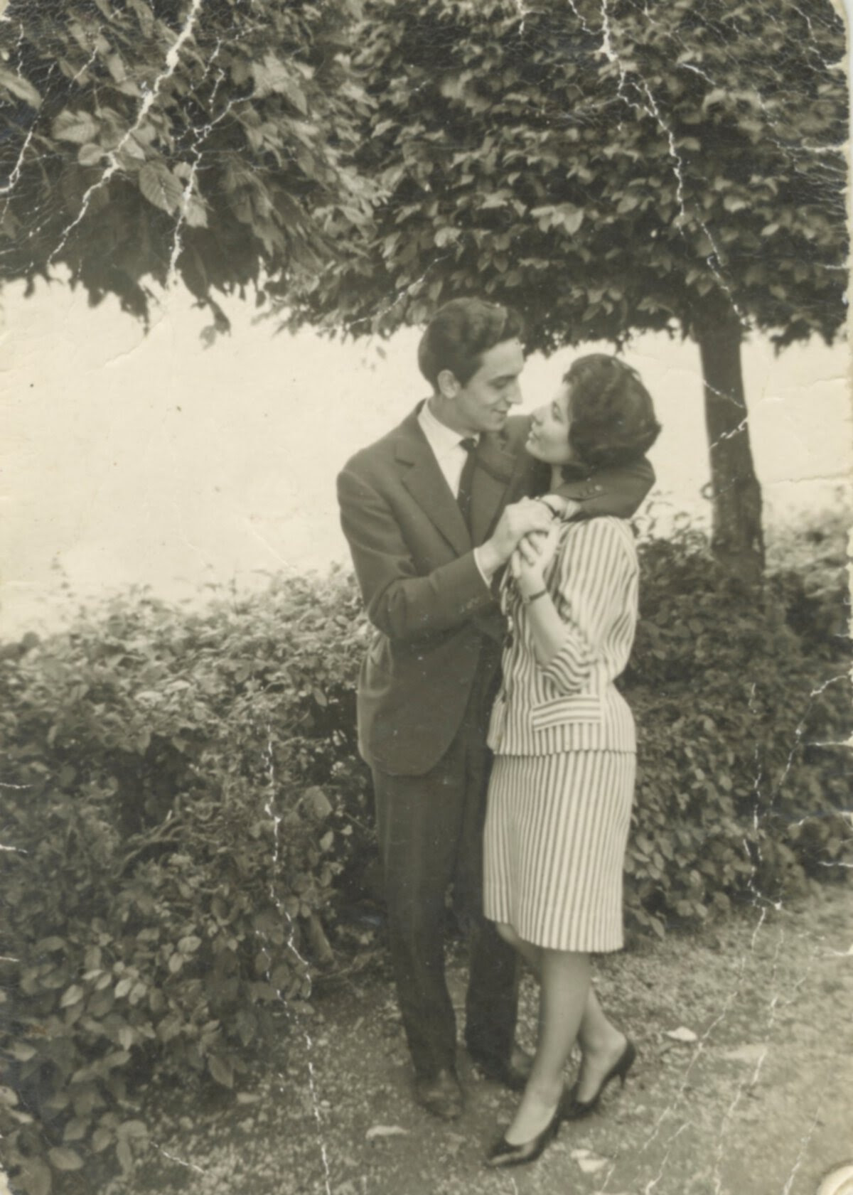
La mia accompagnatrice non ballava, non ne voleva sapere, allora presi il coraggio e lo chiesi ad Adriana. Ballammo tutto il pomeriggio. Prima di andare via azzardai: “Ci vediamo ancora?” e lei rispose soltanto: “Combineremo qualcosa”. Quella sera finiva la storia con Rossana, cominciata il giorno prima, e nasceva quella con Adriana che dura ancora oggi. La nostra prima foto è scattata una settimana dopo alla Basilica di Superga, io avevo la cravatta e lei un tailleur a righe, diciamo che guardandola si capisce tutto».
Torino, 1961. Franco e Adriana in visita alla Basilica di Superga, una settimana dopo essersi conosciuti
La sera del 25 aprile la febbre di Franco arriva a 40. Lo portano alle Molinette: positivo al coronavirus con polmonite bilaterale. Mentre entra in ospedale è pieno di paure: «Non credevo che ce l’avrei fatta, pensavo: “La mia vita l’ho vissuta, ho 79 anni, se devo andare vado, ma se posso restare lo faccio volentieri”. A riempirmi di angoscia non era la mia fine, ma il fatto di non potermi prendere cura di Adriana».
Lei smette di mangiare, cinque giorni dopo ha la febbre alta e fa lo stesso percorso verso l’ospedale. È la sera del 30 aprile. Le figlie corrono fuori dalla Rsa e riescono a vederla mentre la caricano sull’autoambulanza: «Da quella barella ci guardava con gli occhi ben aperti, non piangeva. Chissà, forse sotto la mascherina sorrideva, stava per raggiungere papà». Ma lei e Franco non sono nello stesso reparto, le cose si complicano e comincia il dramma: non riescono ad alimentarla, rifiuta qualunque cibo e si strappa i tubicini, non riescono neanche a metterle la cannula.
Nel delicato equilibrio costruito negli anni della malattia, lei si è abituata a mangiare solo con il marito o con le figlie. Ma in questa situazione l’ospedale non può permettere l’ingresso di nessuno e i medici non ritengono opportuno metterli vicini perché lui deve concentrarsi sulla sua ripresa e non disperdere le sue energie. Franco è sdraiato a pancia in giù, riceve l’ossigeno ad alti flussi: «Arrivano questi getti caldi che servono a tenerti aperti i polmoni, giorno e notte, ma potevo vedere il telefono e questo mi teneva collegato al mondo. Così ho saputo che era arrivata alle Molinette anche lei, nessuno mi diceva altro ma sapevo benissimo che non mangiava e che si sarebbe spenta. Chiedevo a tutti che me la mettessero vicina».
Adriana rifiuta ogni alimentazione e tiene gli occhi chiusi. La classificano come forte astenia, un totale esaurimento fisico. Le figlie implorano il personale medico di metterle un telefono accanto all’orecchio e le cantano una canzone: l’infermiere racconterà poi che ha aperto gli occhi per la prima volta. La musica è una fonte miracolosa di energia per i malati di Alzheimer, la memoria musicale sembra non coincidere con i ricordi e le parole e così ritrovano benessere ed emozioni antiche. Adriana cantava benissimo, amava Celentano, Mina, Morandi e l’opera, soprattutto il “Nabucco”, che sapeva a memoria. Franco le fa sentire la sua musica tutto il giorno e lei si rasserena.
Sono ormai passati otto giorni da quando Adriana è sola e le figlie ricevono una telefonata dell’ospedale in cui capiscono che devono prepararsi al peggio. Spiegano che non riescono ad alimentarla, che il virus inspessisce le pareti dell’esofago e probabilmente non sarebbero riusciti a infilarle neanche il sondino naso-gastrico. Diagnosi: disfagia completa. «Abbiamo capito che stava per andarsene, abbiamo ripetuto ancora una volta che è il suo modo di reagire alla paura, alla sensazione di sentirsi abbandonata. I medici ci hanno ascoltate con pazienza, ci hanno anche iscritte a un programma gratuito di sostegno psicologico. Abbiamo fatto avere a mamma l’iPad con le sue canzoni preferite, la sua crema al gianduja, perché è una golosa, anche un cellulare per farci chiamare. Non è mai successo».
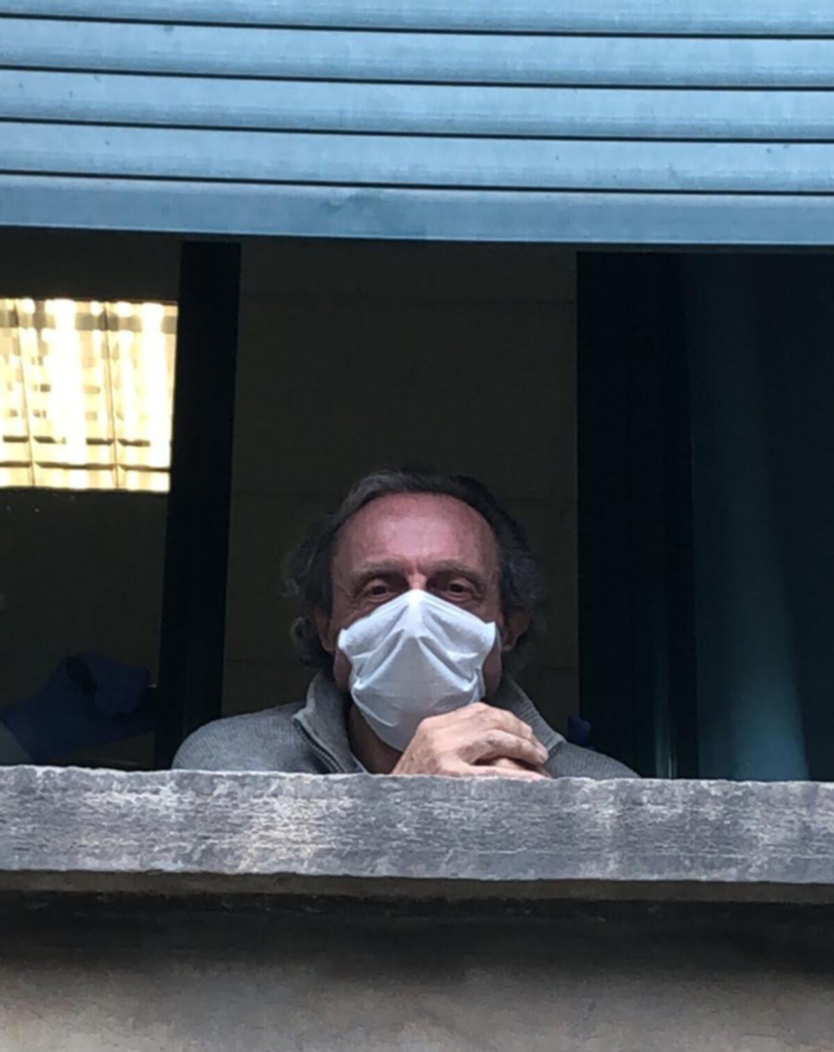
Poi, il 4 maggio, si libera il letto accanto a Franco, il suo vicino è guarito. «E lì hanno deciso di riunirci e hanno fatto il miracolo. Ho visto entrare Adriana, non ci potevo credere, mi sono tolto la mascherina e le ho parlato. Avevo una mousse di mele sul comodino, l’ha mangiata subito. Io sono la sua tranquillità e questo per me è tutto». Un’ora dopo Adriana stava mangiando: mezzo riso e un budino intero. Il giorno successivo una cena completa: passato di verdura, metà secondo e un altro budino. Ora è tranquilla. Franco rimane supportato dall’ossigenazione ad alti flussi per un’altra settimana, perché ha ancora numerosi focolai nei polmoni, ma, felice, riesce a fare una videochiamata alle figlie per mostrare loro la nuova vicina di letto.
Sabato 16 arriva il risultato del tampone, Adriana si è negativizzata. Franco no. Ma in ospedale hanno deciso di lasciarli comunque insieme. «Adesso le posso stare vicino, le tengo la mano e sentiamo la musica, lei è felice e io anche». Domenica si è affacciato alla finestra della loro stanza per salutare le figlie.
Torino, 17 maggio 2020. Franco si affaccia alla finestra della sua camera all’Ospedale Molinette per salutare le figlie
Allora ho deciso di chiamarlo, la voce è squillante e appassionata e non si fa pregare per raccontarmi la storia della loro vita e del loro amore. Vale la pena scrivere anche questa perché le vite non possono essere rinchiuse in quattro settimane, perché dovremmo ricordare l’intera esistenza di chi è stato portato via dal virus, non solo le drammatiche battute finali.
Franco Aloia ha 79 anni, è nato a Torino da genitori campani; il papà alla fine degli anni Venti era emigrato dalla provincia di Napoli per fare il sarto. Anche Adriana Roncarolo, che è più grande di Franco di un anno e mezzo, aveva la mamma sarta, mentre il papà era falegname. Quando si sono conosciuti, lei lavorava in un grande magazzino di tessuti, faceva i campionari, ma durante la sua seconda maternità l’attività chiuse. Per molti anni ha amministrato l’ufficio missionario della Diocesi di Torino.
Lui invece era un ragazzo in carriera, un aspirante manager. Nonostante amasse la storia e la letteratura, il padre lo iscrisse all’Avogadro, l’Istituto tecnico industriale di Torino, perché sosteneva che avrebbe trovato subito lavoro. E così fu. Impiegato in una fabbrica che produceva frigoriferi con marchio Fiat, la cui proprietà diventò americana e poi passò alla Singer, quella delle macchine da cucire. C’erano 126 operai e 20 impiegati.
«Ho lavorato a fianco dell’amministratore delegato finché è stato un italiano, mi piaceva l’odore della fabbrica, avevo un rapporto costante con gli operai, la sera andavo a cena con loro nelle piole. I nuovi proprietari mi dissero di gestire il personale, io chiesi che venisse applicato il nuovo contratto nazionale dei metalmeccanici del 1963, che faceva grandi passi avanti nei diritti, ma questo non fu gradito e un anno dopo venni licenziato. Allora decisi di diventare sindacalista. Quello per me è stato il punto di svolta della mia vita, sia nel lavoro che con Adriana. Si era fidanzata con un manager, ora si trovava con un aspirante sindacalista, appena licenziato, e questo, con i criteri di allora, era un grande arretramento sociale. Non fece una piega e mi sostenne fino in fondo. Nel 1966 ci sposammo e l’anno dopo è nata la nostra prima figlia, Stefania, poi sono arrivate Silvia e Sandra».

Il viaggio di nozze lo fanno in Spagna, si innamorano di Barcellona e proprio ntrando in Catalogna nel marzo del 1976, pochi mesi dopo la morte del dittatore Francisco Franco, il nostro Franco viene arrestato e passa alcuni giorni in carcere. La sua colpa è di aver cercato di introdurre, nascosti nei pannelli delle portiere e nel doppio fondo del bagagliaio, libri e documenti per il nascente e ancora clandestino sindacato spagnolo. Per riportarlo a casa interviene il governo italiano, ma questa sarà una medaglia nel suo percorso di sindacalista della Cisl, esponente di quel cattolicesimo di sinistra che sosterrà Solidarność in Polonia e lavorerà per l’unità sindacale fino a diventare segretario generale dei metalmeccanici a Torino nel 1979 e a guidare la Fim-Cisl nazionale dieci anni dopo.
Le cascate di Iguazù, in Brasile. Sono state meta di uno dei grandi viaggi di Franco e Adriana (foto di Figure per Altre/Storie)

Nel 2004 arriva l’Alzheimer di Adriana; fino al 22 dicembre 2012 Franco fa tutto da solo.

Ma quella sera, mentre le sta sollevando le gambe sul divano, lei ha uno scatto e lo fa cadere all’indietro, lui picchia su un tavolino e si frattura una serie di costole.
Anche lei cade. Finiscono entrambi in ospedale, poi lei va in una Rsa specializzata e riprende a camminare ma perde la parola.
Russia, marzo 2015. Il Mar Baltico ghiacciato, visto da San Pietroburgo. Per Franco, il ricordo di una vita è la passeggiata fatta qui con Adriana (foto CC BY 2.0 )
«Non importa, io la capisco benissimo, dai gesti, dalle espressioni, dal comportamento.
Dopo tutti questi anni niente mi è sconosciuto. So che ama stare all’aperto, allora ho trovato una struttura con un grande giardino e da sei anni arrivo la mattina e vado via quando si addormenta la sera.
Abbiamo una vita tutto sommato anche bella; quando usciremo dall’ospedale, torneremo a fare i nostri piccoli viaggi: la carico sulla macchina e andiamo al Parco del Valentino, torniamo a Superga, dove c’è stato il primo
bacio, e passiamo le ore nel verde. Mi ricordo i nostri grandi viaggi, due soprattutto: il Brasile - l’Amazzonia a Nord e le cascate di Iguazù a Sud - e la Russia. Ma se devo scegliere un ricordo soltanto per condensare una vita, non ho dubbi: noi due che camminiamo a San Pietroburgo, sul Baltico ghiacciato, tenendoci per mano».

Questa storia è sul blog di Mario Calabresi

LEGGI TUTTE LE STORIE SUL SITO
\

